МУНИЦИПАЛЬНОЕ ОБРАЗОВАНИЕ «КАРГАСОКСКИЙ РАЙОН»
ТОМСКАЯ ОБЛАСТЬ

УПРАВЛЕНИЕ ОБРАЗОВАНИЯ, ОПЕКИ И ПОПЕЧИТЕЛЬСТВА
636700, Томская область, с.Каргасок, ул.Октябрьская, 97
Телефон: (253) 2-13-73 факс:(253) 2-13-73
E-mail: main@edo.kargasok.net

П Р И К А З

01.09.2023 № 466
О проведении муниципального этапа областного
смотра-конкурса на лучшую организацию патриотического воспитания
среди образовательных организаций
и юнармейских отрядов Каргасокского района

На основании Положения «О проведении муниципального этапа областного смотра-конкурса на лучшую организацию патриотического воспитания среди образовательных организаций и юнармейских отрядов Томской области»

ПРИКАЗЫВАЮ:

- Утвердить Положение о конкурсе (Приложение к приказу).

- Директору МБОУ ДО «Каргасокский ДДТ (Маслов В.Н.):
  - провести муниципальный этап конкурса;
  - назначить конкурсную комиссию;
  - по итогам конкурса лучшие материалы отправить на участие в региональном конкурсе.

- Директорам общеобразовательных организаций организовать участие в конкурсе.

- Контроль за исполнением данного приказа возложить на Белоногова А.А., начальника отдела дополнительного образования и воспитательной работы Управления образования, опеки и попечительства муниципального образования «Каргасокский район».

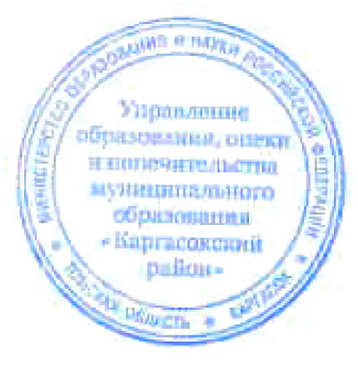

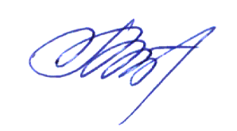

Начальник УООиП |  | Т.В. Лактионова

Белоногов Андрей Анатольевич
8(253)21491
odo@edo.kargasok.net

Утверждено
Приказом УООиП
от 01.09.2023 № 466
Приложение

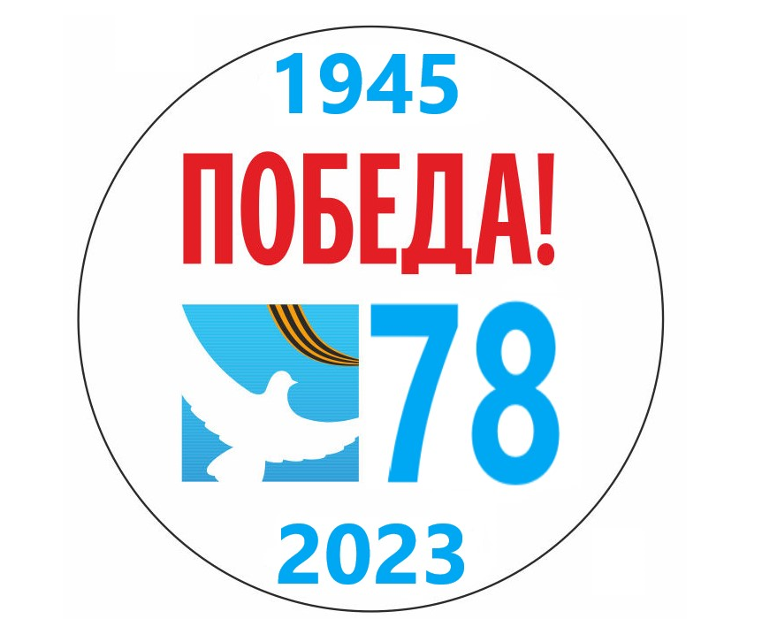

ПОЛОЖЕНИЕ
О проведении муниципального этапа областного смотра-конкурса на лучшую организацию патриотического воспитания среди образовательных организаций и юнармейских отрядов Каргасокского района

1. Общие положения
1.1. Муниципальный этап областного смотра-конкурса на лучшую организацию патриотического воспитания среди образовательных организаций и юнармейских отрядов Томской области (далее – Смотр-конкурс) проводится с целью развития системы патриотического воспитания и юнармейского движения обучающихся в организациях общего, дополнительного образования МО «Каргасокский район».
1.2. Задачи Смотра-конкурса:
- координировать развитие системы патриотического воспитания и юнармейского движения;
- активизировать работу педагогов с детьми по патриотическому воспитанию и юнармейскому движению в образовательных, общественных организациях и учреждениях общего, дополнительного и профессионального образования;
- выявлять и распространять лучший опыт работы;
1.3. Учредителем муниципального этапа Смотра-конкурса является Управление образования, опеки и попечительства МО «Каргасокский район».
Непосредственная организация и проведение муниципального этапа Смотра-конкурса возлагается на Муниципальный центр военно-патриотического воспитания, Муниципальный опорный центр дополнительного образования детей МБОУ ДО «Каргасокский ДДТ»,
2. Участники Смотра-конкурса
2.1. В Смотре-конкурсе принимают участие:
- отряды патриотической направленности, в том числе юнармейские;
- педагогические работники – учителя ОБЖ, педагоги дополнительного образования, преподаватели профессионального образования, руководители военно-спортивных клубов, юнармейских отрядов, поисковых, волонтерских и тимуровских отрядов, музеев, лица, ответственные за организацию работы в муниципальном образовании, советники по патриотическому воспитанию в образовательных организациях, руководители "Движения первых" (далее – педагогические работники);
- обучающиеся и юнармейцы образовательных организаций общего, дополнительного и профессионального образования Томской области (далее - активисты).

3. Содержание, сроки и порядок проведения Смотра-конкурса
3.1. Смотр-конкурс проводится в заочной форме с 01 сентября по 20 октября 2023 года.
3.2. На Смотр-конкурс предоставляются материалы за 2023 год.
3.3. Каждый участник Смотра-конкурса предоставляет Анкету участника и пакет сопроводительных документов, согласно Приложениям (необходимо заполнить все пункты формы отчетности).
3.4. Конкурсные материалы принимаются в сканированном виде (формат PDF, разрешение 600 dpi, объем не более 3 МБ), а также прилагается копия формы представления –таблица на компьютере и сохраненная в формате Word (doc или docx).
3.5. Этапы Смотра-конкурса:
1 этап: 1 сентября – 20 октября 2023 г. – прием заявок и конкурсных материалов;
2 этап: 21 октября – 30 октября 2023 года – работа жюри, определение победителей;
3 этап: с 1 ноября- участие победителей в областном Смотре-конкурсе.
3.6. Смотр-конкурс проводится по номинациям:

- номинация «Работа отрядов патриотического и юнармейского движения» (информация предоставляется согласно приложению № 1 к Положению);
- номинация «Педагогический работник в сфере патриотического воспитания» (информация предоставляется согласно приложению № 2 к Положению.
- Номинация «Активист патриотического и юнармейского движения» (информация предоставляется согласно приложению № 3 к Положению.
3.7.Материалы для участия в Смотре-конкурсе направляются до 20 октября 2023 года на электронную почту: ddt.tseo@mail.ru с пометкой «Смотр-конкурс, Юнармия».
3.8. Материалы, представленные на Смотр-конкурс, не рецензируются и не возвращаются.
3.9. Материалы, отправленные позже установленного срока, а также с нарушением требований данного Положения, не рассматриваются.
3.10. При предоставлении недостоверных сведений и/или документов участник не допускается к дальнейшему участию в Смотре-конкурсе.
3.11. Координатор Смотра-конкурса:
Исупова Наталья Леонидовна, методист Муниципального центра военно-патриотического воспитания МБОУ ДО «Каргасокский ДДТ»,
тел: 8 913 868 77 29; e-mail: ddt.tseo@mail.ru

4. Подведение итогов и награждение победителей Смотра-конкурса
4.1. Жюри Смотра-конкурса определяет победителей в каждой номинации на основании представленных участниками конкурсных материалов.
4.2. Победителями Смотра-конкурса признаются участники, набравшие наибольшее количество рейтинговых баллов.
4.3. Жюри Смотра-конкурса оставляет за собой право увеличить или уменьшить число призовых мест в номинациях.
4.4. Победители муниципального этапа Смотра-конкурса награждаются дипломами в электронном виде.
4.5. Работы Победителей муниципального этапа Смотра-конкурса будут отправлены для участия в областном Смотре- конкурсе.

Приложение № 1 к Положению

Форма предоставления конкурсных материалов участников номинации
«Работа отрядов патриотического и юнармейского движения»
№/№ | Направления деятельности, требования | Сведения
1. Анкета участника Смотра-конкурса:
1.1. | Название патриотического (юнармейского) отряда, адрес ОО на базе которого отряд организован, дата основания | (с указанием муниципального образования, почтового адреса). Контактная информация, номер телефона, интернет-сайт (при наличии)
1.2. | Руководитель юнармейского отряда | Ф.И.О. (полностью), телефон, должность в ОО
1.3. | Численность обучающихся (юнармейцев) в отряде:  -Образовательной организации;  -Муниципальном образовании
1.4 | Объем финансирования за 2023 год
2.Сопроводительные документы, предоставляемые участником (обязательно):
2.1. | Наличие плана, программы развития или проектов, реализуемых в:  Муниципальном образовании -  Образовательной организации - | Приложить копи, с отчетом (структура отчета: название; уровень; дата, выполнение)
2.2. | Количество мероприятий, организованных и проведенных /Общий охват детей (юнармейцев) | Перечислить мероприятия и предоставить список с количеством всех участников
2.3. | Участие детей (юнармейцев) в мероприятиях:  Внутренних -  Муниципальных –  Областных –  Всероссийских – | Количественный показатель:  Мероприятие / число участников
2.4. | Организация летнего отдыха юнармейцев (сборы, профильные смены, лагеря и т.п.) | Количественные и качественные показатели:  Название/ участники
2.5. | ДОПОЛНИТЕЛЬНАЯ информация для поисковых юнармейских отрядов
 | Число найденных (количество опознанных) воинов
 | Количество найденных единиц оружия, военной техники
2.5. | ДОПОЛНИТЕЛЬНАЯ информация для тимуровских (волонтерских)юнармейских отрядов
 | Осуществление ухода за мемориальными объектами, памятниками и т.п. | Количественный показатель Наименование ОО/кол-во объектов
 | Установление шефства над ветеранами и т.д. | Приложить список (количество ветеранов/детей)
2.6. | Награды, поощрения, благодарственные письма, дипломы, грамоты разного уровня юнармейцев или отряда | Представить список или копии за 2023 год
2.7. | Представление приложений к отчету | Фото, видео, рисунки, карточки и т.п.

Приложение № 2 к Положению

Форма предоставления конкурсных материалов участников номинации
«Педагогический работник в сфере патриотического воспитания»

№/№ | Направления деятельности, требования | Сведения
1. | Анкета участника Смотра-конкурса:
1.1. | Ф.И.О. (полностью), год рождения педагогического работника в сфере патриотического воспитания (далее –  педагога).
1.2. | Образование, стаж работы, категория. Адрес, телефон, email.
1.3. | Место работы, полное название О.О. Время работы в должности педагога (обозначить должность).
1.4. | Основной предмет, который ведет педагог в ОО (указать совмещение). | Если имеет место быть
1.5. | Имеющиеся награды, благодарности, почетные грамоты, дипломы, сертификаты и другие знаки отличия за 2023 год. | Копии или список
2. | 2.Сопроводительные документы, предоставляемые участником (обязательно):
2.1. | План мероприятий на 2023 год (обязательно) | Представить копию плана с отчетом
2.2. | Творческая разработка проведения занятия или сценарий мероприятия по патриотическому воспитанию (памятные даты РФ, Великой Отечественной войны, Викторианские дни, ОБЖ и др.) | Представить материал
2.3. | Отчёт о работе за 2023 год:
2.3.1. | Участие в мероприятиях, организованных региональным штабом ВВПОД «ЮНАРМИЯ» Томской области за 2023 год | Перечислить обязательно наименование мероприятий
2.3.2. | Перечислить занятия по патриотическому воспитанию (памятные даты Российской Федерации, Великой Отечественной войны, Викторианские дни и др.) | Количественный показатель
2.3.3. | Перечислить мероприятия, организованные и проведенные педагогом в 2023 году | Количественный показатель
2.3.4. | Количество мероприятий, в которых педагог принимал участие / перечислить:  внутренних, районных, городских,  областных, Всероссийских | Внутренние:  Муниципальные:  Региональные:  Всероссийские:
2.3.5. | Участие в семинарских занятиях, семинарах-совещаниях, педсоветах, методсоветах | Количественный показатель
2.3.6. | Выступления на семинарах | Дата и тема выступления
2.3.7. | Юнармейцы-призеры или победители мероприятий различного уровня | Перечислить
2.3.8. | Участие в экспериментальной, инновационной или исследовательской работе на любом уровне
Приложение № 3 к Положению

Форма предоставления конкурсных материалов участников номинации
«Активист патриотического и юнармейского движения»
№/№ | Направления деятельности, требования | Сведения
1. | Анкета участника Смотра-конкурса:
1.1. | ФИО (полностью), дата рождения домашний адрес, телефон, E – mail.
1.2. | Школа, класс, (полностью школа, район)
1.3. | Название юнармейского отряда, Ф.И.О. руководителя отряда (полностью)
2. | 2.Сопроводительные документы, предоставляемые участником (обязательно):
2.1. | Характеристика, заверенная педагогом
2.2. | Творческая разработка (презентация своей активности на мероприятиях разного уровня)
2.3. | Портфолио
2.4. | Эссе на тему «Образ современного героя – защитника Отечества» | Предоставить
2.5. | Участие в мероприятиях, организованных региональным штабом ВВПОД «ЮНАРМИЯ» Томской области за 2023 год | Перечислить обязательно
2.6. | Количество мероприятий, организованных и проведенных активистом в 2023 году | Перечислить
2.7. | Количество мероприятий, в которых активист принимал участие / перечислить:  внутренних, районных, городских,  областных, Всероссийских | Перечислить:  Внутренние:  Муниципальные:  Региональные:  Всероссийские:
2.8. | Проект «Кто, если не Я» | Представить в удобной для участника форме
2.9. | Хобби, дополнительное образование | Перечислить хобби, программы дополнительного образования, которые осваивает или уже освоил

